LAPORAN UAS (SISTEM BASIS DATA)
SISTEM TRANSAKSI PENJUALAN INDOMARET



Disusun oleh:

NAMA/NIM | : | - AHMAD YARDAN RASIKA(250119003)  - NAUFAL AKBAR RABBANI(250119019)
KELAS | : | TRPL25A1

PROGRAM STUDI TEKNOLOGI REKAYASA PERANGKAT LUNAK
FAKULTAS ILMU KOMPUTER
UNIVERSITAS DUTA BANGSA SURAKARTA
2025

DAFTAR ISI

BAB I 3
PENDAHULUAN 3
1.1 Latar Belakang 3
1.2 Tujuan Proyek 3
1.3 Ruang Lingkup dan Batasan 3
1.4 Gambaran Umum Sistem 4
BAB II 5
LANDASAN TEORI 5
2.1 Konsep Basis Data dan DBMS 5
2.2 Entity Relationship Diagram (ERD) 5
2.3 Normalisasi (1NF, 2NF, 3NF) 5
2.4 Struktured Query Language (SQL) 6
2.5 Fungsi Agregasi, GROUP BY, dan HAVING 7
2.6 JOIN dalam SQL 7
2.7 ERD Final dan Penjelasan Kunci 8
BAB III PERANCANGAN DAN IMPLEMENTASI 10
3.1 Analisa Kebutuhan Sistem 10
3.2 Perancangan Basis Data 10
3.2.1 Entity Relationship Diagram (ERD) 10
3.2.2 Skema tabel dan relasi 11
3.2.3 Primary Key dan Foreign Key 11
3.3 Implementasi Basis Data 11
3.3.1 Data Definition Language (DDL) 11
3.3.2 Data Manipulation Language (DML) 12
3.3.3 Transaction Control Language (TCL) 13
3.4 Query dan Analisa Data 13
3.4.1 Query Agregasi dan HAVING 13
3.4.2 Query GROUP BY 13
3.4.3 Query JOIN 13
BAB IV 14
PENUTUP 14
4.1 Ringkasan Hasil Implentasi 14
4.2 Kesimpulan 14

BAB I

PENDAHULUAN

1.1 Latar Belakang
Basis data merupakan komponen fundamental dalam sistem informasi modern. Dalam konteks ritel modern seperti Indomaret, sistem kasir yang efisien memerlukan pengelolaan data terstruktur untuk menangani transaksi harian, manajemen, stok, pelaporan keuangan, dan analisis bisnis. Berdasarkan materi perkuliahan pemrograman basis dat, implementasi basis data relasional deengan normalisasi yang tepat dapat mengatasi masalah redudansi data, inkonsistensi, dan kesulitan dalam pengelolaan informasi yang dialami oleh sistem manual berbasis nota fisik.

1.2 Tujuan Proyek
- Merancang dan mengimplementasikan database sistem kasir ritel yang memenuhi prinsip normalisasi hingga 3NF.
- Menerapkan konsep SQL (DDL, DML, TCL) sesuai materi perkuliahan.
- Membuat query analitik menggunakan fungsi agregasi, GROUP BY, HAVING, dan JOIN.
- Menghasilkan dokumentasi lengkap berupa ERD, laporan, dan repository kode.
- Memenuhi seluruh ketentuan final project sesuai pedoman yang ditetapkan.

1.3 Ruang Lingkup dan Batasan
Ruang lingkup
- Sistem transaksi penjualan ritel (B2C).
- Manajemen inventori barang.
- Sistem Keanggoaan (member) dengan poin.
- Multi-metode pembayaran.
- Pencatatan transaksi harian.
Batasan:
- Data sample terbatas pada 30 item.
- 40 transaksi simulasi dalam periode 8 hari.
- Tidak termasuk modul pembelian dan supplier.
- Belum mencakup sistem keamanan dan otentikasi lanjutan.

1.4 Gambaran Umum Sistem
Sistem kasir Indomaret ini dirancang dengan arsitektur database relasional menggunakan MySQL. Sistem terdiri dari enam entitas utama yang saling berelasi: barang(produk), kasir(operator), MemberIndomaret(pelanggan), MetodePembayaran, transaksi(header), dan DetailTransaksi(detail item). Sistem ini mendukkung operasi CRUD lengkap, pelaporan transaksi, dan analisis penjualan melalui query SQL.

BAB II

LANDASAN TEORI

2.1 Konsep Basis Data dan DBMS
Basis data merupakan kumpulan data terstruktur yang disimpan secara elektronik dalam komputer dan dikelola melalui Database Management System (DBMS). Menurut Connolly & Begg (2015), basis data dirancang untuk memungkinkan penyimpanan, pengembalian, modifikasi, dan penghapusan data Bersama dengan dengan berbagai operasi data lainya. MySQL dipilih sebagai DBMS dalam proyek ini karena sifatnya yang open-source, mendukung SQL standar ANSI, dan banyak digunakan dalam industri.

2.2 Entity Relationship Diagram (ERD)
ERD Adalah representasi grafis dari struktur logika database. Menurut Elmasri & Navathe (2016), ERD terdiri dari 3 komponen utama:
- Entitas: Objek yang dapat diidentifikasi dalam dunia nyata
- Atribut: Karakteristik atau properti dari entitas
- Relasi: Hubungan antara dua atau lebih entitas
Derajat Kardinalitas:
- One-to-One (1:1): Satu entitas berhubungan dengan tepat satu entitas lain
- One-to-Many (1:N): Satu entitas berhubungan dengan banyak entitas lain → BANYAK DIGUNAKAN
- Many-to-Many (M:N): Banyak entitas berhubungan dengan banyak entitas lain

2.3 Normalisasi (1NF, 2NF, 3NF)
Normalisasi adalah proses pengorganisasian data dalam database untuk mengurangi redudansi dan meningkatkan integritas data (Microsoft, 2023). Proses normalisasi dalam proyek ini:
- Bentuk tidak normal (Unnormalized From)
- Data tercampur dalam satu tabel
- Terdapat repeating groups
- Contoh awal: Tabel nota dengan detail barang berulang

- First Normal Form (1NF)
- Semua atribut bernilai atomik
- Tidak ada set nilai berulang
- Setiap kolom memiliki tipe data konsisten

- Second Normal Form (2NF)
  - Memenuhi 1NF
  - Semua atribut non-kunci bergantung sepenuhnya pada primary key
  - Menghilangkan partial dependency

- Third Normal Form (3NF)
  - Memenuhi 2NF
  - Tidak ada transitive dependency (atribut non-kunci tidak bergantung pada atribut non-kunci lain)

2.4 Struktured Query Language (SQL)
SQL adalah bahasa standar ANSI/ISO untuk mengelola database relasional (MySQL Documentation, 2024). Berdasarkan materi kuliah, SQL dikategorikan sebagai:
- Data Definition Language (DDL)
- Mendefinisikan struktur database
- Contoh: CREATE, ALTER, DROP, TRUNCATE
- Data Manipulation Language (DML)
- Memanipulasi data dalam table
- Contoh: INSERT, UPDATE, DELETE, SELECT
- Transaction Control Language (TCL)
- Mengelola transaksi database
- Contoh: COMMIT, ROLLBACK, SAVEPOINT
- Data Query Language (DQL)
- Mengambil data dari database
- Utamanya perintah SELECT dengan berbagai klausa

2.5 Fungsi Agregasi, GROUP BY, dan HAVING
- Fungsi Agregasi melakukan perhitungan pada sekumpulan baris dan mengembalikan nilai tunggal:
- COUNT() : Menghitung jumlah baris
- SUM() : Menjumlah nilai numerik
- AVG() : Menghitung rata-rata
- MAX()/MIN() : Nilai tertinggi/terendah
- GROUP BY mengelompokkan baris yang meiliki nilai sama dengan kelompok tertentu
- HAVING memfilter hasil agregasi(berbeda dengan WHERE yang memfilter baris individu)

2.6 JOIN dalam SQL
JOIN menggabungkan baris dari dua atau lebih tabel berdasarkan kolob terkait:
  - INNER JOIN
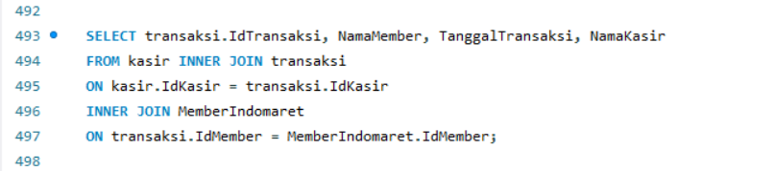
Menampilkan hanya baris dengan kecocokan di kedua tabel
  - LEFT JOIN
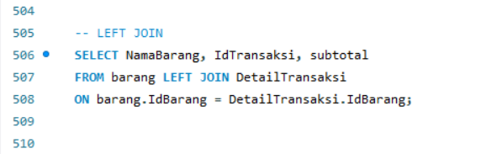
Menampilkan semua baris dari tabel sebelah kiri, NULL jika tidak ada kecocokan
  - RIGHT JOIN
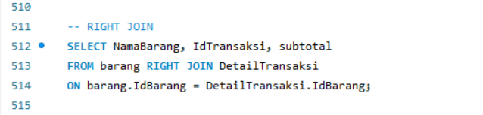
Menampilkan semua baris dari tabel kanan
  - FULL JOIN
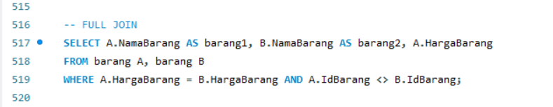

2.7 ERD Final dan Penjelasan Kunci
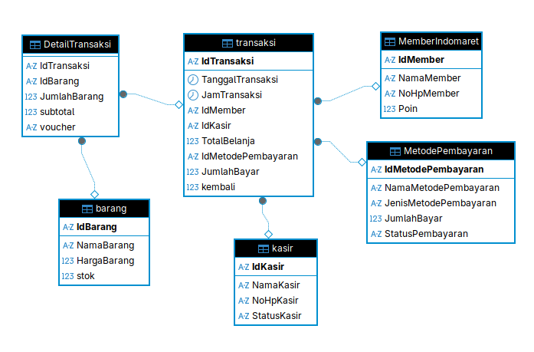
Penjelasan kunci:
- Primary Key (PK): Pengidentifikasi unik setiap baris dalam table.
- Foreign Key (FK): Referensi ke primary key table lain, menjaga referential intefrity
- Relasi:
  - One-to-many: 1 transaksi ↔ N DetailTransaksi
  - Many-to-one: N transaksi ↔ 1 kasir/MemberIndomaret/MetodePembayaran
  - Many-to-many (via junction table): barang ↔ transaksi melalui DetailTransaksi

BAB III
PERANCANGAN DAN IMPLEMENTASI

3.1 Analisa Kebutuhan Sistem
Kebutuhan fungsional:
- Manajemen barang: CRUD data produk, monitoring stok.
- Proses transaksi: Input penjualan, perhitungan otomatis, cetak struk virtual.
- Manajemen member: registrasi, akumulasi poin, riwayat transaksi.
- Multi-pembayaran: Tunai, e-wallet, transfer bank, QRIS.
- Pelaporan: Laporan harian/bulanan, analisis penjualan, top produk.
Kebutuhan Non-Fungsional:
- Performance: Query response time < 2 detik untuk operasi umum.
- Availability: Dataase accessible 24/7 (konseptual).
- Integrity: Costraint untuk valisdasi data.
- Security: Prinsip least privillage pada user database.

3.2 Perancangan Basis Data

3.2.1 Entity Relationship Diagram (ERD)
ERD dirancang menggunakan standar Crow's Foot Notation dengan MySQL Workbench. Tiga entitas inti (Barang, Transaksi, Kasir) dihubungkan melalui relasi yang memenuhi prinsip normalisasi.

3.2.2 Skema tabel dan relasi

3.2.3 Primary Key dan Foreign Key
Strategi pemakaian kunci:
- Primery key: prefix + sequence (contoh: SL001, TR001)
- Foreign key: sama nama dengan PK yang direferensi
- Constraint naming: fk_tabelasal_tabeltujuan

3.3 Implementasi Basis Data

3.3.1 Data Definition Language (DDL)
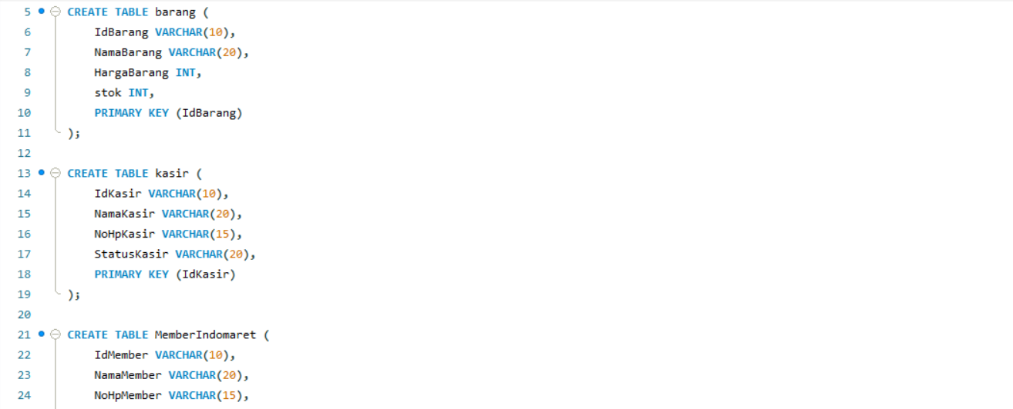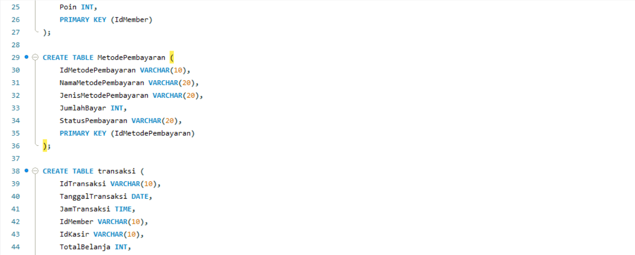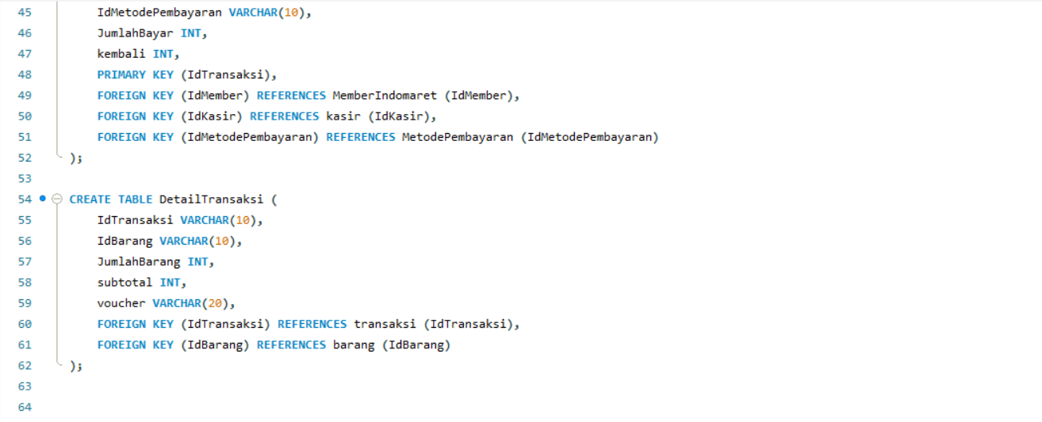

3.3.2 Data Manipulation Language (DML)

3.3.3 Transaction Control Language (TCL)
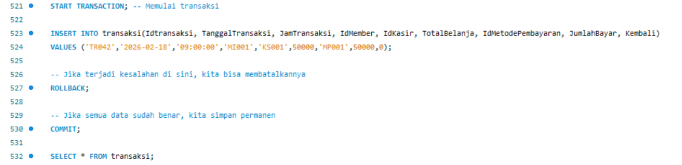

3.4 Query dan Analisa Data

3.4.1 Query Agregasi dan HAVING
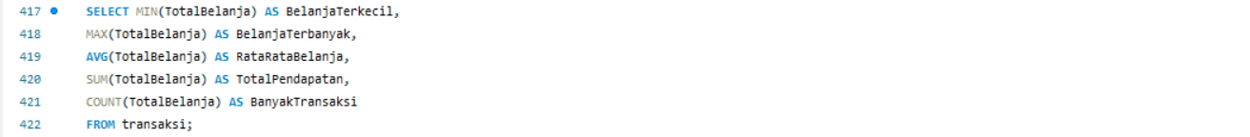

3.4.2 Query GROUP BY
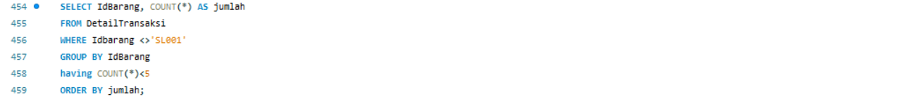

3.4.3 Query JOIN
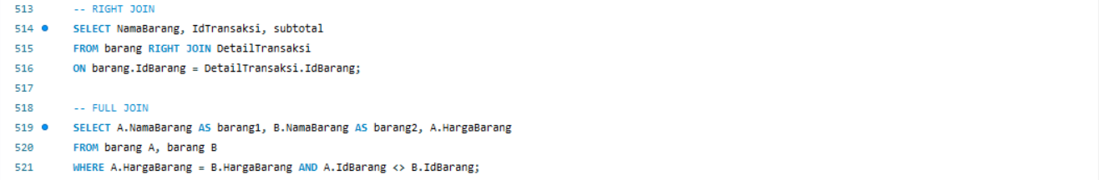

BAB IV

PENUTUP

4.1 Ringkasan Hasil Implentasi
Proyek ini berhasil mengimplementasikan system basisdata kasir indomaret dengan spesifikasi:
- 6 tabel ternormalisasi hingga 3NF.
- 30 data barang, 10 kasir, 20 member, 40 metode pembayaran.
- 40 transaksi dengan 120 detail transaksi.
- 15 jenis query mencakup semua materi kuliah.
- Referential integrity mulai foreign key constraints.
- Stored procedure untuk transaksi bisnis kompleks.

4.2 Kesimpulan
- Normalisasi database hingga 3NF berhasil menghilangkan redudansi dan anomaly data.
- SQL sebagai bahasa query telah memenuhi semua kebutuhan operassional dan analitik.
- MySQL Workbench efektif sebagai tools desain dan implementasi database
- Seluruh materi perkuliahan pemrograman basis data telah terimplementasi dengan baik.
- Sistem yang dibangun scable untuk pengembangan lebih lanjut.

